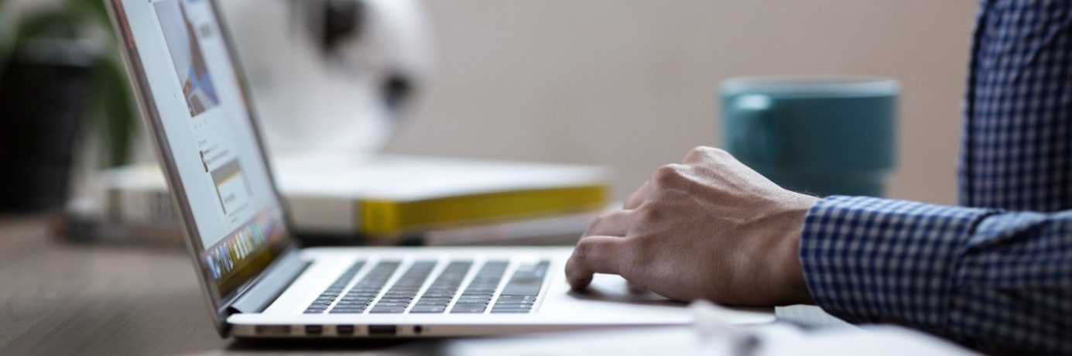

La AEPD recuerda la importancia de publicar fotos en eventos navideños de empresas

La Agencia Española de Protección de Datos (AEPD) ha publicado en su blog recientemente un recordatorio sobre los posibles riesgos de hacer fotos y videos durante las comidas o cenas de empresa y compartirlas en redes sociales u otros entornos digitales. Aunque estos eventos suelen vivirse en un ambiente distendido, la AEPD insiste en que la imagen de una persona es un dato personal, y su difusión sin consentimiento constituye una infracción sujeta al RGPD y la LOPDGDD.

El hecho de que el contenido se comparta desde un perfil “privado” no impide que pueda difundirse mucho más allá de lo previsto, con posibles efectos negativos para la reputación o vida profesional de quienes aparecen en las imágenes. Por ello, la AEPD recomienda reflexionar antes de publicar: ¿todas las personas retratadas han dado su consentimiento claro?, ¿es una publicación adecuada en un contexto profesional?, ¿qué alcance podría tener esa imagen?

Si alguien detecta que se ha subido una fotografía suya sin autorización, debe pedir primero su retirada a la persona que la publicó. Si no obtiene respuesta, puede solicitarlo directamente a la plataforma y, en última instancia, presentar una reclamación ante la AEPD aportando pruebas de haber solicitado previamente la eliminación.

En definitiva, la AEPD recuerda que publicar imágenes de compañeros o directivos sin su permiso puede vulnerar su derecho a la protección de datos y a la propia imagen, y derivar en responsabilidades para quien difunde el contenido. La recomendación es sencilla: antes de subir cualquier foto de la cena de Navidad de la empresa, solicitar siempre el consentimiento expreso.


Consulta la publicación de la AEPD aquí.

